CVC-8000振动光缆主机

安
装
手
册

亲爱的用户：
欢迎您选用CVC-8000振动光缆探测主机，谨此感谢！
为更方便您使用CVC-8000系统主机，请仔细阅读说明书，同时注意说明书中所有的注意事项。请妥善保存此说明书。使用它将给您的家居带来可靠的安全保障，为了您能充分
发挥本机性能及稳定使用，请仔细阅读此说明书，如遇技术问题向客户服务部咨询。注意：设备升级换代，如说明书和设备参数不符，以设备参数为准。


●本产品内部光学精密器件，避免私自拆装；
●切记勿在雷雨期间安装CVC-8000周界系统；
●切勿将CVC-8000周界主机直接安装于潮湿场所。

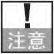
●本产品一旦出现异常情况，应先切断电源，并及时通知专业安装或检修人员。切勿自行拆修；
●本产品的使用者，必须具有电器安全及触电解救知识；
●安装使用前请阅读此说明书，熟悉本产品的正确使用方法并规范操作。

目 录
一. 功能与特点……………………………………………………………
二. 技术参数………………………………………………………………
三. CVC-8000主机说明及应用……………………………………………
四. 使用与维护……………………………………………………………
五. 简单故障排除方法……………………………………………………
六. 布线案例………………………………………………………………
七、保修卡…………………………………………………………………
附录：装箱单………………………………………………………………

系统功能：
CVC-8000主机是通过探测分析传感光缆因外部力量振动或扰动时，内部传输的光信号产生的变化量，判断外部入侵行为，并输出报警信号进行其他智能设备的联动等。

系统特点：
1、LED液晶屏：实时显示现场信号强度，主机运行状态，运行时间，防区地址等。
2、CVC-8000：分单防区型/双防区型主机。
3、远程控制：具备RS-485 通信接口，总线制通信方式。
4、多级联网：通过控制键盘或控制软件，可实现多级联网。
5、报警信号输出：根据不同报警联动产品对输入信号的要求，选择常闭报警信号输出或常开报警信号输出。
6、掉电记忆：设备断电后，能记忆原有的工作状态。
7、误报率低：CVC-8000振动光缆主机系统为光学采集不会受到任何强磁场、强电场干扰。

主要技术规格

- LED显示屏：段码屏定制设计
- 工作电压：DC 12V 2A
- 消耗功率：<15W
- 报警信号输出类型：RS485 开关量
- 防区警戒长度：100M-1000M
- 信号接口：RS485 NO NC TCP/IP
- 485通信协议：MODBUS工业控制器网络通信协议
- 工作温度：-15℃-70℃(加恒温器-40℃--70℃)
- 设备材质：太空铝金属外壳
- 设备尺寸:230*180*45mm。横挂壁孔间距140mm

LED屏参数显示说明：

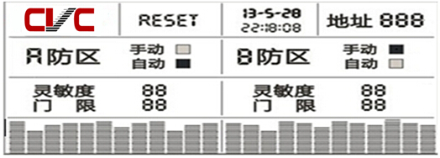

界面四大功能区：
1.日期时间显示；
2.设备地址码；
3.A防区模式、灵敏度门限及防区光缆的实时振动信号波形显示。
4.B防区模式、灵敏度门限及防区光缆的实时振动信号波形显示。

二、面板功能键说明：

1、按键操作说明：
解锁后，按键，可在四个设置功能区跳转，跳转成功与否可以通过四个功能区的字段是否闪烁来判断。
用来在功能区内的字段跳转。如菜单选择了日期时间，通过按UP来进行年月日时分秒间的字段跳转。
用来对每一个字段的值进行设置。
确认保存键，按此键退出设置。

- 参数设置说明：
同时按和键进行解锁，设备无按键操作大于1分钟，设备自动上锁，设备初始状态为自动模式。
- 日期与时间：显示的是设备实时运行时间，用户可以进行时间的修改，时间具备断电续航功能。
- 设备地址：此地址为设备的唯一ID值，通过RS485通信进行设备的操作时，此值为设备识别唯一标识值。范围值为(6－255)
3、防区参数：手动模式说明：设备报警，必须同时和解锁，长按键解除报警。
自动模式说明：设备报警5秒后秒后自动复位，进行下一次报警判断。
4、灵敏度：灵敏度可调范围为1-10，数值越大，灵敏度越高。设备初始值4-5。
5、门 限：门限可调范围为1-30，数值越小，越易报警。设备初始值10-15。
6、B防区参数同A。

3、状态指示灯说明：
- PW指示灯：当设备通电后，此灯亮（红色）
２、A指示灯：A防区运行指示灯，当A防区正常运行后此灯亮(绿色)
３、ALM指示灯:A防区报警指示灯，有报警时此灯亮（红色）
４、B指示灯：B防区运行指示灯，当B防区正常运行后此灯亮(绿色)
５、ALM指示灯:B防区报警指示灯，有报警时此灯亮（红色)

三、接口功能简介

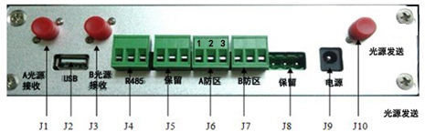

编号 | 说明 | 功能
J1 | 光纤接口 | 防区A光源接收端
J3 | 光纤接口 | 防区B光源接收端
J4 | R485 | RS485通信接口
J5 | 报警输出 | 保留
J6 | 报警输出 | 防区A报警，输出开关量信号（NO、NC可选） 1.GND 2.NO 3.NC
J7 | 报警输出 | 防区B报警，输出开关量信号（NO、NC可选） 1.GND 2.NO 3.NC
J8 | 报警输出 | 保留
J9 | 电源接口 | DC 12V 2A
J10 | 光纤接口 | 光源发送

四、熔纤方式：
1、单防区熔纤方式：
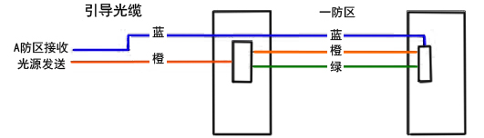

2、双防区熔纤方式：
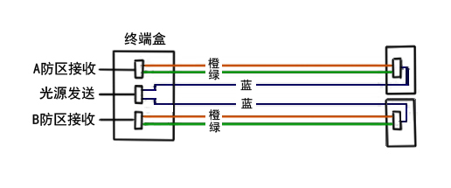

五、系统维护及故障排除：
- 主机屏幕无显示
  - 请先查看LED显示屏是否正常显示，若无显示请先检查电源正负极是否接反，若无此现象则更换新的电源适配器。
- 接入光纤跳线后，对应的接入指示灯不亮
  - 检查光纤跳线是否接好或损坏
  - 测量熔接光纤的损耗值（≧10dB不可用）
  - 更换主设备和终端盒的连接跳线
- 发生入侵行为报警器不能正常报警
  - 请先检查开关量输出端口是否有松动现象
  - 请检查防区是否断光或光纤跳线熔接的损耗过大（≧15dB）
  - 请检查光缆铺设的介质，若介质改变，请及时调整参数
- 接入光纤跳线后，触碰线屏幕无波形信号显示
- 请先检查跳线是否损坏
- 检查光信号耦合器是否损坏
- 检查防区光缆是否损坏
- 接入光纤跳线后，对应防区发生报警后，现场联动的声光报警灯不能正常工作
- ➢请先检查现场联动声光报警灯供电是否正常
- 检查现场报警灯的好坏
- ➢检查报警灯的接线是否松动
- 检查系统输出开关量是否正常
- 报警仪不停报警
  - 请检查防区光缆是否损坏导致系统不能正常接收光信号而触发报警
  - 断开电源，重新启动报警主机

六、保修卡

顾客姓名 |  | 联系地址 |  | 电 话
购机日期 |  | 所购机型 |  | 机身号
购机场所 |  | 发票号 |  | 邮 编
接机日期 | 故障及检修情况记录 |  | 修复日期 | 管理员 | 用户意见（签名）
注意事项 | - 肯请用户将以上相关内容填写清楚。  - 保修卡遗失不补，私自涂改作废。  - 未经许可擅自维修，不实行“三包”服务。  - 保修卡是一卡一机，请认真填写妥善保管。  - 维修时必须带本机发票及保修卡。  - 保修卡盖章后生效。  产品质量保证及售后服务：  由本公司设计安装的系统，一年免费维修，  如本公司设计安装的系统或生产销售的产品出现故障，公司售后服务人员会采取以下措施：  电话了解故障情况，分析故障原因，提出解决方案，并指导用户排除故障。  电话无法解决，技术人员会尽快到故障现场，检查系统、分析原因、排除故障。  现场不能排除或周期较长，公司负责提供代用设备，并保障系统正常使用。

